危险废物泄漏事故应急演练
- 演练目的：
为进一步加强本单位危险废物存储、收集等过程中的安全生产与管理工作，认真落实安全第一、预防为主、综合治理的安全生产方针，切实提升各级管理人员和从业人员的安全生产意识与应对突发事件的应急反应和抢险能力，构建集中领导、统一指挥、结构完整、功能全面、反应灵敏、运转高效的突发事件应急体系，确保一旦发生危险废物意外泄漏事故时，最大限度地减少人员伤亡和财产损失，把事故带来的危害和影响降到最低。
二、演练时间: 2023年3月24日 下午13点
三、事故地点: 危废仓库二
四、演练内容:危险废物泄漏事故应急演练
五、参加人员:公司全体员工
六、演练应急小组：
为能迅速处置突发事件，成立应急小组，组织各工作到位，按照各自职责准备开展工作。
总指挥：王建潮
成员：王立明、金伟、霍东、王伟、许强强、孙奇冠、王银法、俞玉婷
- 演练过程:
1、2023年3月24日下午13点，危险废物泄漏应急演练开始。
演练内容：
1.生产车间危险废物污泥在转移过程中出现泄漏。巡检人员发现危险废物污泥泄漏，直接报告给车间主任王银法，车间主任得到报告后马上向应急小组汇报发现危险废物污泥出现泄漏。总指挥接报告后紧急组织员工进入应急状态，立即启动应急预案。
2.应急成员马上进入演练现场，进入演练状态。生产部负责人命令停止危险废物转移。
3.车间主任王银法带现场人员拉好警戒线，防止无关人员和车辆靠近现场造成泄漏面积扩大。
4.应急成员着轻型防化服、穿耐腐蚀胶鞋、戴耐腐蚀橡胶手套、防尘防毒口罩、铁铲、收集桶等进入泄漏区。
5.应急成员用专用的塑料桶收集泄漏的危险废物污泥，将收集的污泥重新存入危废仓库内，并对现场被污染的场地进行清洗，清洗后的水排入废水处理池中进行处理，防止污染环境和造成人身伤害。
6.安环科监测现场环境。
7.大约30分钟后，安环科负责人报告应急总指挥，现场恢复正常生产。
8.应急总指挥宣布演练结束，清理现场。
八、演练评价
现场总结
宣布演练结束后，由应急总指挥对本次现场实操演练情况进行总结。主要根据实际演练过程来分析本次演练的可行性和科学性，总结经验，找出不足，为今后指导工作提出依据。

记录人：俞玉婷

危险废物泄漏事故应急演练总结
2023年3月24日，公司举行了危险废物泄漏事故应急预案演练，经过公司应急小组和各生产车间的通力协作，已圆满结束，基本达到了预期的效果。
通过本次模拟演练，发现整个演练的过程应对救援预案程序是切实可行的，建立的组织是满足应急救援需求的。从事故的发生、报告、指挥人员和救援人员到现场，切断泄漏源和处理危险废物根据各自职责展开工作是紧张有序的，可以看出行动迅速、指挥有方、处置得当，这充分说明了公司这次应急救援演练是成功的。
这次演练，不但验证了公司处置危险废物泄漏突发事故应急救援的可行性和可操作性，而且提高了应急人员在事故发生时的应变和应急救援能力。发生事故时现场员工知道此时此刻必须做什么，如何正确采取应急措施，现场如何开展。同时更重要的是提高公司全体员工安全、环保防患意识和增强安全、环保责任感，为今后安全、环保管理工作奠定了良好的基础。
这次应急演练同时也反映出许多存在的不足:
- 对外围人员的管理还欠到位，执行纪律不强；
- 部分参演人员演练态度不够端正，事故处置过程不够严肃，对事故有序处置的紧张度不足。虽然是事故演练，也要当成真的来演，否则，一旦真的发生事故，就会漏洞百出。这也是对演练的重要性认识不够的表现，必须克服。
纠正和预防:
- 加强全体员工的安全、环保意识教育，经常性开展有关安全、环保法律法规、公司规章制度、各类危险废物安全操作等知识的学习。
- 提高员工杜绝违章作业、识别事故隐患的能力。
- 加强应急技能培训，提高全体员工对突发事故的应变处置能力，发生紧急情况时，能镇定、忙而不乱。
- 认真做好本次应急演练的总结工作，积累经验教训。

浙江亚栋实业有限公司
演练照片：
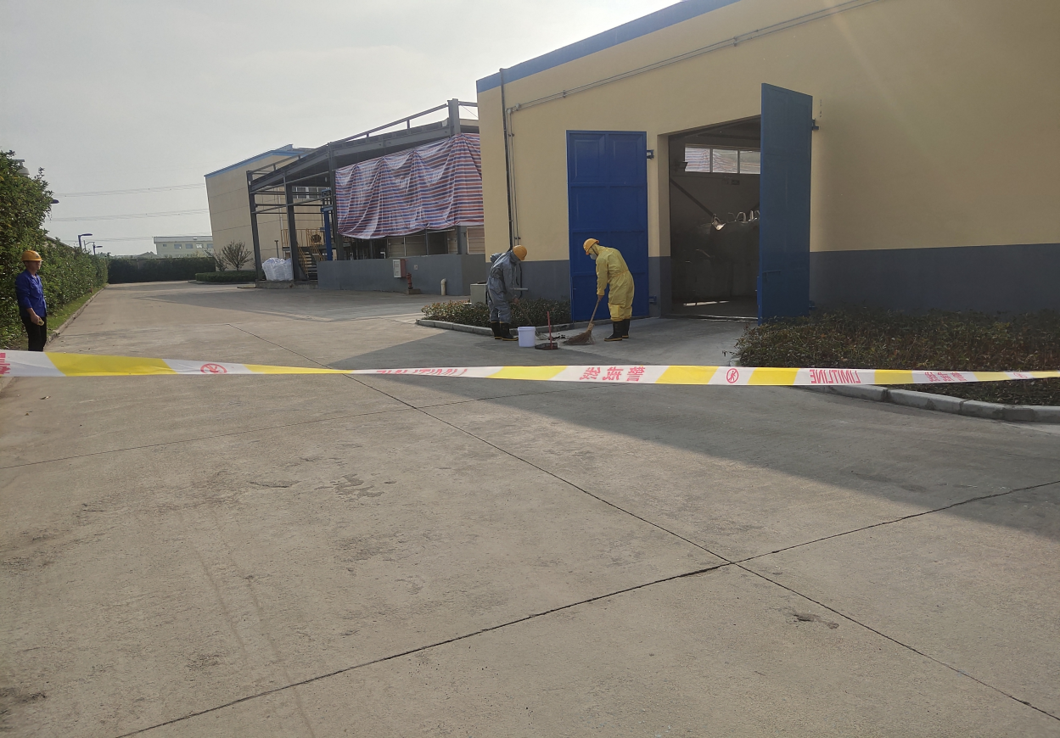
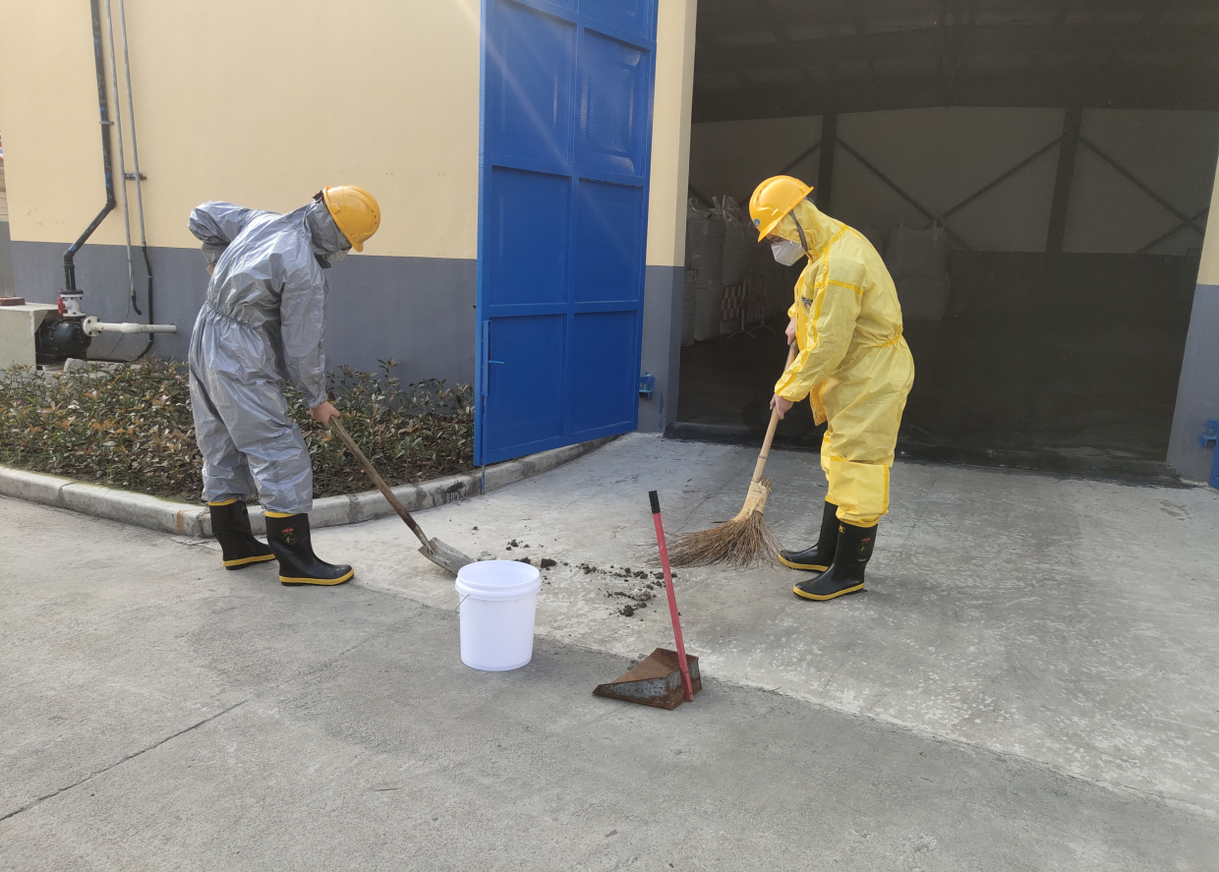

应急演练目标评估
日期 |  | 2023.3.24
参加人员 |  | 公司全体人员
演习记录 |  | - 组织人员进行危险废物泄漏应急知识培训及实操演练相关注意事项培训；  - 危险废物泄漏事故进行应急演练；  - 演练结束，清理现场。
演练效果评审 | 人员到位情况 | 迅速准确；基本按时到位；个别人员不到位；重点部位人员不到位；
演练效果评审 | 履职情况 | 职责：明确，操作熟练；明确，但个别操作不熟练；不明确且操作不熟练；
演练效果评审 | 应急物资、设备、装备的适用性 | 现场物资：现场物资充分，全部有效并适用；现场准备基本充分；现场物资严重匮乏；  个人防护：全部人员防护到位；个别人员防护不到位；大部分人员防护不到位；  应急设备：齐全并适用；个别设备缺乏
演练效果评审 | 指挥人员的指挥协调能力 | 整体组织：准确、高效；协调基本顺利，能满足要求；效率低，有待改进；
演练效果评审 | 演练目标的实现情况 | 达到预期目标；基本达到目的，部分环节有待改进；没有达到目标，须重新演练；
演练效果评审 | 参演人员的处置能力 | 处置能力较强；处置能力一般；处置能力较差；
演练效果评审 | 演练成本效益分析 | 效益好，适用性强基本适用；不适用；
演练效果评审 | 方案适宜性情况 | 达到方案演练要求，符合公司应急预案内容；基本达到要求，部分环节需要改进；只有部分符合要求；完全不符合要求与应急预案内容；
演练效果 |  | - 通过演练，验证了公司处置危险废物泄漏突发事故应急救援的可行性和可操作性。  - 提高了应急人员在事故发生时的应变和应急救援能力，发生事故时现场员工知道此时此刻必须做什么，如何正确采取应急措施，现场如何开展。  - 提高公司全体员工安全、环保防患意识和增强安全、环保责任感，为今后安全、环保管理工作奠定了良好的基础
演练过程中出现的问题 |  | - 对外围人员的管理还欠到位，执行纪律不强。  - 部分参演人员演练态度不够端正，事故处置过程不够严肃，对事故有序处置的紧张度不足。
改进建议 |  | 1.加强全体员工的安全、环保意识教育，经常性开展有关安全、环保法律法规、公司规章制度、各类危险废物安全操作等知识的学习。  2.提高员工杜绝违章作业、识别事故隐患的能力。  3.加强应急技能培训，提高全体员工对突发事故的应变处置能力，发生紧急情况时，能镇定、忙而不乱。  4.认真做好本次应急演练的总结工作，积累经验教训。
批准预意见 |  | 批准人：  批准日期：2023.3.24

